**Soal Prioritas 2 (20)**

* Buat sebuah repository pada Github

Jawab :



* Buatlah branch pada repository yang terdiri dari:
* Branch Master
* Branch Development
* Branch FeatureA
* Branch FeatureB

Jawab :

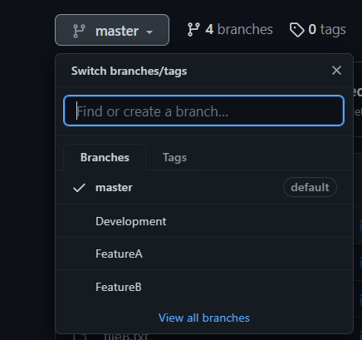

* Gunakan command command git seperti push, pull, merge dan stash

Jawab :

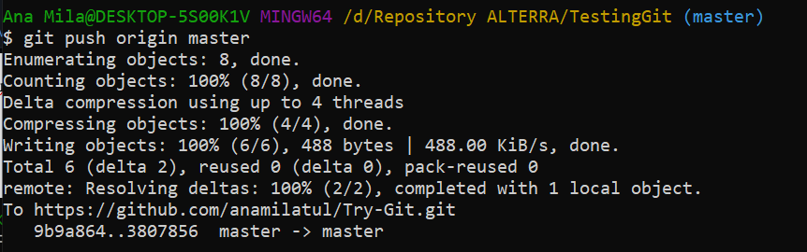

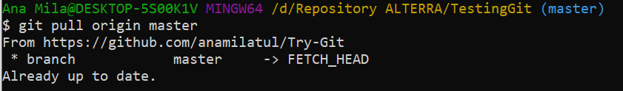

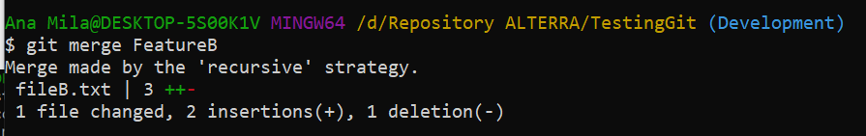

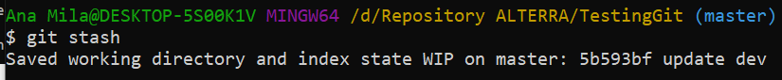

* Implementasikan sebuah penanganan conflict di branch development ketika setelah melakukan merge dari branch featureA lalu merge dari featureB (Conflict dapat terjadi ketika mengerjakan di file dan di line yang sama)

Jawab :

Contoh conflictnya

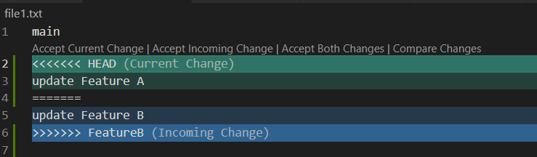

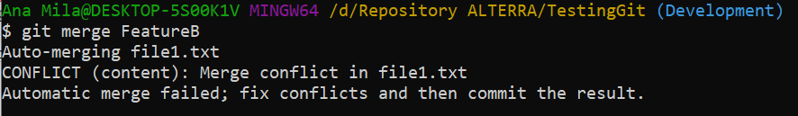

Saat terjadi conflict maka perlu memperbaiki conflict tersebut secara manual, jika project tersebut adalah project yang berkolaborasi maka harus dikomunikasikan terlebih dahulu dengan developernya. Jika perbaikan conflict sudah dilakukan maka perlu melakukan commit perubahan tersebut. Bisa dengan memilih apakah accept Current Change, Accept Incoming Change, Accept Both Change atau Compare Changes.

Misalkan memilih Accept Both Changes, lalu bisa melakukan git add .

